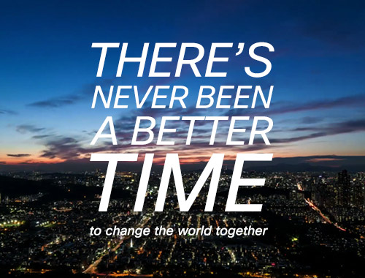

Cisco Wettbewerb – Switch-Up-Challenge

Über Cisco
CISCO ist weltweit führender Anbieter im IT-Bereich und unterstützt Unternehmen dabei, die Chancen einer vernetzten Zukunft bereits heute zu realisieren. Bei CISCO ist der Kunde König, und einer der wichtigsten Bestandteile unseres Unternehmens ist die Kultivierung langanhaltender Kundenbeziehungen. Durch eine enge Zusammenarbeit ist es uns möglich deren Bedürfnisse zu identifizieren und erfolgsorientierte Lösungen anzubieten.
Dies Konzept stand bereits 1984 bei der Gründung von CISCO im Mittelpunkt. Das Ehepaar Len Bosnack und Sandy Lerner, beide damals an der Stanford Universität tätig, wollten sich aus ihren jeweiligen Büros in unterschiedlichen Gebäuden Emails schreiben, doch dies war aufgrund der Limitationen der Technik unmöglich. Es musste eine Lösung für den Umgang mit disperaten lokalen Netzverbindungen gefunden werden, und somit war der Multi-Protokoll-Router geboren.
https://newsroom.cisco.com/overview

Über die Switch-Up Challenge
www.cisco.com/de/switchup_challenge

- Phase 1: Formierung von Gruppen bestehend aus jeweils drei bis fünf Studenten. Ideal wäre es wenn sich nicht nur Studenten aus demselben Fachbereich zusammenfinden, sondern auch Gruppen aus unterschiedlichen Studienbereichen aufgebaut werden. Die Gruppen können sich dann bis zum Januar 2017 online registrieren.
- Phase 2: Einreichung der Bewerbung bis zum 29. Januar 2017
- Phase 3: Auserwälhte Gruppen haben die Chance Ihre Projetkte zu präsentieren – February 2017
- Phase 4: Das deutsche Finale – 2. März 2017
- Phase 5: Das EMEA Finale – April 2017

Die Aufgabe
Die Gruppen haben die Chance eine Idee zur Verbesserung in den Bereichen „Soziales“ oder „Umwelt“ mithilfe des Internet der Dinge auszuarbeiten. Nach einer Online-Registrierung (bis Januar 2017) bekommen die Teilnehmer eine automatische Email samt eines Links zur dem Bewerbungsformular – welches weitere Informationen zu dem Projektplan (entweder per Word-Dokument oder einem bis zu 5 Minuten langem Video) enthält.

Die Preise
Es gibt diverse kleinere Preise für das deutsche Finale, doch der Hauptgewinn wird im EMEA Finale vergeben. Die Erstplazierten aus Deutschland, England, sowie diversen anderen Ländern aus Europa und dem mittleren Osten treten im April 2017 gegeneinander an um ihre besten Ideen zu präsentieren und eine Reise zum CISCO Hauptquarter in San Jose, Kalifornien gewinnen zu können.

Einsendeschluss
29. Januar 2017

